

RG-SU For Linux 1.31_Build20150327版本使用说明

文档版本号：V1.0

版权声明
锐捷网络©2015
锐捷网络版权所有，并保留对本手册及本声明的一切权利。
未得到锐捷网络的书面许可，任何人不得以任何方式或形式对本手册内的任何部分进行复制、摘录、备份、修改、传播、翻译成其他语言、将其全部或部分用于商业用途。

、、、、 、  、  、 、 、 、  、  都是锐捷网络的注册商标，不得仿冒。

免责声明
本手册内容依据现有信息制作，由于产品版本升级或其他原因，其内容有可能变更。锐捷网络保留在没有任何通知或者提示的情况下对手册内容进行修改的权利。
本手册仅作为使用指导，锐捷网络在编写本手册时已尽力保证其内容准确可靠，但并不确保手册内容完全没有错误或遗漏，本手册中的所有信息也不构成任何明示或暗示的担保。
前 言
感谢您使用锐捷网络产品，本手册为您提供了使用说明指导。
适用对象
适用于在安装和维护网络硬件方面具有一定经验的用户，同时假定该款产品的用户熟知相关术语和概念。
技术支持
- 锐捷网络官方网站：http://www.ruijie.com.cn/
- 锐捷网络在线客服：http://webchat.ruijie.com.cn
- 锐捷网络官方网站服务与支持版块：http://www.ruijie.com.cn/service.aspx
- 7×24小时技术服务热线：4008-111-000
- 锐捷网络技术论坛：http://bbs.ruijie.com.cn/portal.php
- 常见问题搜索：http://www.ruijie.com.cn/service/know.aspx
- 锐捷网络技术支持与反馈信箱：4008111000@ruijie.com.cn
文档格式约定
本书采用各种醒目标志来表示在操作过程中应该特别注意的地方，这些标志的意义如下：
- 注意、警告、提醒操作中应注意的事项。
- 说明、提示、窍门、对操作内容的描述进行必要的补充
- 对于产品的支持情况进行必要的补充。

安装卸载指南
该部分主要介绍了RG-Supplicant认证客户端的软硬件配置要求，安装卸载的详细步骤以及需要注意的事项。

RG-Supplicant软件安装卸载说明

硬件和操作系统要求
下表说明安装RG-Supplicant 认证客户端的硬件和操作系统要求。
系统 | 要求
内存 | 512M 或更多
硬盘空间 | 至少50M的程序空间
操作系统 | Linux Fedora 7、Ubuntu 9.10、CentOS 5.0及以上版本操作系统

安装卸载
本软件为绿色软件，无需安装，使用方法如下：
使用方法：
运行终端，cd 切换到安装包目录下，在终端中输入命令“unzip ./package_name.zip”解压安装包（package_name是RG-Supplicant 客户端安装包文件名），解压后。
进入解压根目录，第一次使用，请修改解压目录下的 rjsupplicant.sh脚本文件的可执行属性，可以通过执行chmod a+x ./rjsupplicant.sh 命令进行修改。
使用终端运行rjsupplicant.sh脚本，启动程序。
第一次使用时，使用 --help命令查看使用帮助文档。
卸载方案：
删除整个程序所在的文件夹即可。

使用指南
该部分主要介绍在使用RG-Supplicant认证客户端进行认证前如何进行系统配置，如何进行认证，以及需要注意的事项。

RG-Supplicant软件使用说明

如何使用锐捷认证客户端进行有线认证？
- RG-Supplicant 软件需要root权限才能使用，因此，在普通用户权限下，需要在命令前添加sudo获取root权限，如”sudo rjsupplicant.sh –l”，本文档以root用户为例进行截图说明。
- 打开终端（Terminal），cd 到软件解压根目录，运行”sudo ./rjsupplicant.sh –help”，查看帮助信息如下图2.1所示：
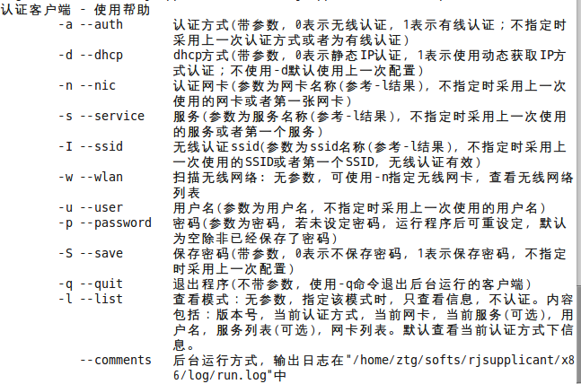
图2.1

- 根据参数指定相应的用户名，即认证方式，即可进行有线认证。如运行”rjsupplicant.sh –u 用户名 –p 密码 –n eth0 –d 1”。
- 若命令行中未指定密码，程序运行后提示输入密码，如下图2.2所示：
图2.2
- 认证成功后，显示如下图2.3所示：
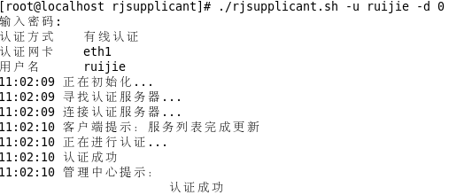
图2.3
- 按CTRL+C，断开连接并退出程序。
- 使用-l命令，查看当前配置信息，其中网卡列表和服务列表中带星号(*)项表示当前选择内容，如图2.4所示：
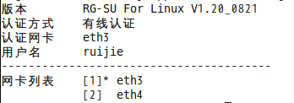
图2.4

如何使用锐捷认证客户端进行无线认证？
- 使用 –w 命令，查看当前的无线网卡和无线网络信息。如运行 “./rjsupplicant.sh –w” 命令：
网卡列表 总数[1]
[1] wlan0
正在刷新无线列表，请稍后...
无线信号 总数[2]
[1] ssid-name-01(69%)
[2] ssid-name-02(58%)
2、 使用 –a 0 选择无线认证；使用 –I 参数指定所使用的 ssid （也可以不指定，不指定时使用扫描到的第一个ssid 或者上次使用的 ssid）。 如运行 “sudo ./rjsupplicant.sh -a 0 -u ruijie -p 111 -d 1” 命令：

认证方式 无线认证
信号 ssid-name-01
认证网卡 wlan0
用户名 ruijie
2012-10-26 16:20:40 正在初始化...
2012-10-26 16:20:40 正在连接无线网络...
2012-10-26 16:20:46 寻找认证服务器...
2012-10-26 16:20:46 正在进行认证...
2012-10-26 16:20:46 正在获取IP地址...
2012-10-26 16:20:53 正在与服务器通讯...
2012-10-26 16:20:54 认证成功
2012-10-26 16:20:54 管理中心提示：
认证成功

FAQ
该部分主要介绍了RG-Supplicant认证客户端使用过程中的一些常见问题，并分析出现这些问题的可能原因及一些可以参考的解决方法，以便帮助您更快解决问题。

使用锐捷认证客户端认证过程中常见问题及解决方法
- 为什么认证成功一段时间后，客户端自动退出并输出如图3.1所示提示信息？
图3.1
原因：您的主机可能开启了多张网卡；或者您的当前认证网卡上可能设置有多个IP地址
解决方法：请将您主机的其他非认证网卡禁用或卸载；对于您当前的认证用网卡请只保留一个IP地址

- 为什么认证成功一段时间后，客户端自动断开并弹出如图3.2所示的提示信息？
图3.2
原因：您的主机可能安装了代理软件，并在为他人做代理
解决方法：请您停止运行代理软件并将其卸载

- 为什么在认证过程中认证失败的原因为“用户不存在”或“密码错误”？
原因：可能您的用户名确实不存在或者密码确实错误；若您的用户名与密码没有问题，可能是您使用的客户端软件版本跟管理员要求的不符或者是客户端的某些文件被破坏了。
解决方法：首先确认一下您的用户名和密码是否正确，如果确定用户名跟密码正确，请与管理员联系获取到最新的客户端版本安装使用

- 为什么认证过程中出现认证失败原因为“锐捷安全客户端版本过低”？
原因：可能您使用的客户端认证软件版本太低，不符合管理员要求
解决方法：请您联系管理员获取到最新的客户端软件版本进行安装认证

- 为什么认证过程中提示“IP地址类型错误，请使用动态IP地址!”？
原因：可能您主机网卡的IP地址获取方式与管理员要求的不符合
解决方法：请您将您主机网卡的IP获取方式更改为动态IP地址后再进行认证

- 为什么认证过程中提示“IP地址类型错误，请使用静态IP地址！”？
原因：可能您主机网卡IP地址获取方式与管理员要求的不符合
解决方法：请您将您主机网卡的IP获取方式更改为静态IP地址后再进行认证

7、为什么在认证过程中提示“已达到同时在线用户数量上限”？
原因：可能您的帐号被别人盗用；或者您的帐号由于某种异常操作而残留在线
解决方法：请您确认您的帐号是否被他人非法盗用；若您的帐号未被他人非法盗用，请您与管理员联系解决此问题

8、 为什么在认证过程中提示“非锐捷认证客户端”？
原因：可能您使用了非锐捷客户端软件认证；或者您的客户端软件的某些文件被非法修改
解决方法：请您与管理员联系，获取到最新的客户端版本，进行认证
声明：锐捷网络对以上说明保留所有解释权，如果因为版本更新对此文档进行了修订，恕不另行通告!

